**LAPORAN PRAKTIKUM POSTTEST 3**

**ALGORITMA PEMROGRAMAN LANJUT**



# Disusun oleh:

**Sayid Annashir Ikhwan (2409106097) Kelas (C ‘24)**

**PROGRAM STUDI INFORMATIKA UNIVERSITAS MULAWARMAN SAMARINDA**

**2025**

# Flowchart

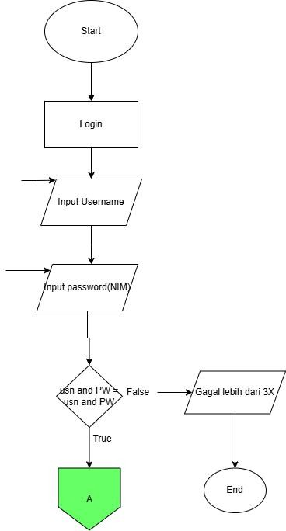

Gambar 1.1. Flowchart

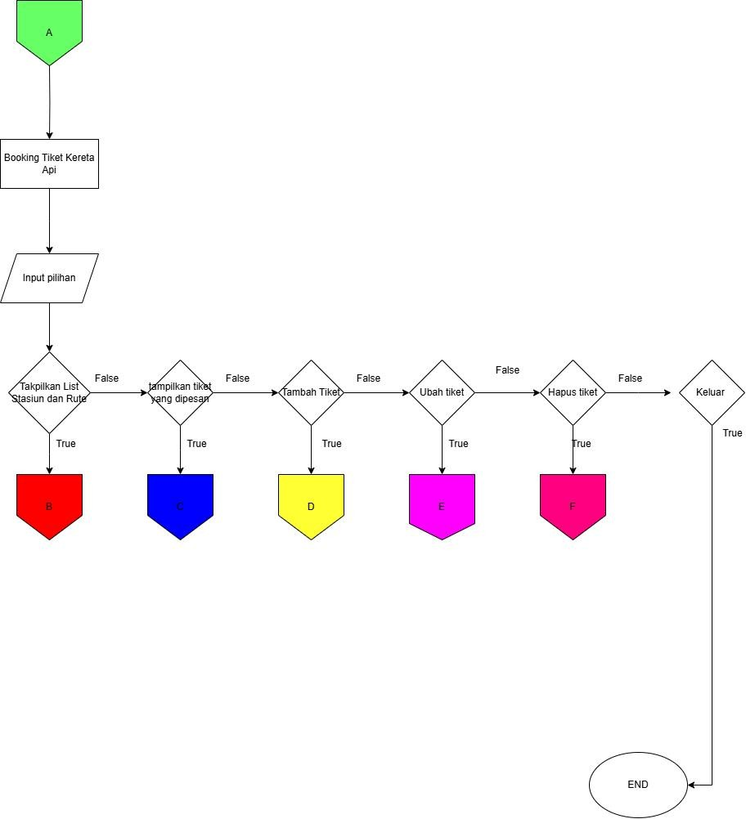

Gambar 1.2. <flowchart tampilan menu utama>

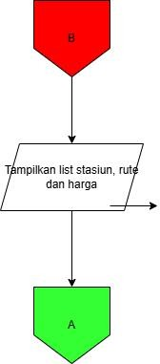

Gambar 1.3. <manampilkan list stasiun>

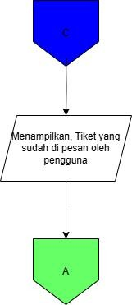

Gambar 1.4 menampilkan tiket yang sudah dipesan

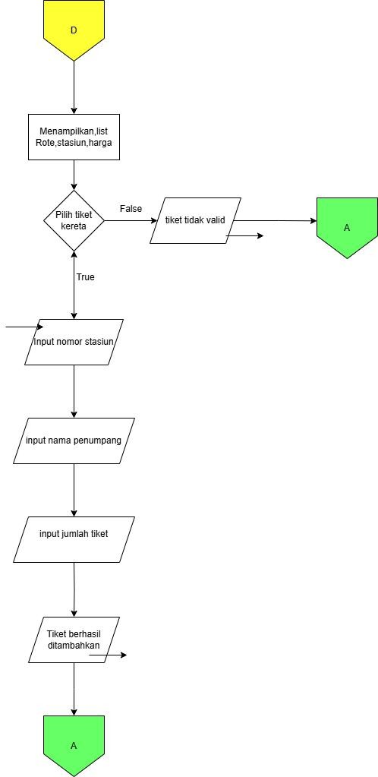

Gambar 1.5 Tambah tiket

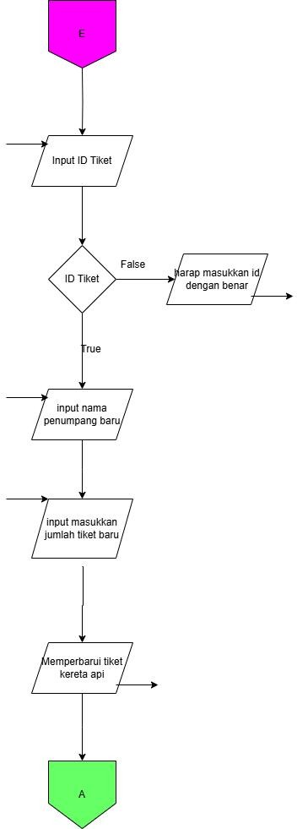

Gambar 1.6 ubah tiket

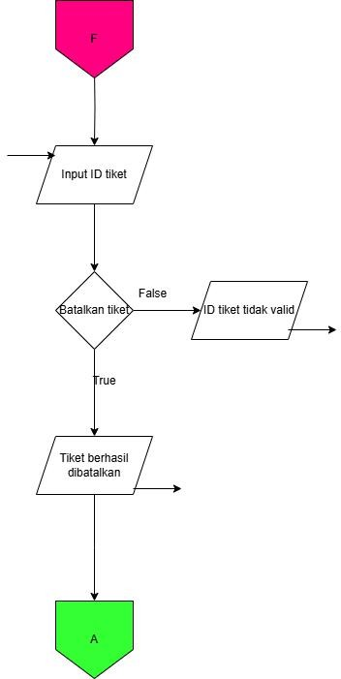

Gambar 1.7 Hapus tiket

# Analisis Program

## 2.1 Deskripsi Singkat Program

Program ini adalah sebuah sistem pemesanan tiket kereta api berbasis konsol yang memungkinkan pengguna untuk melakukan pemesanan tiket, melihat daftar stasiun dan rute, serta mengelola tiket yang telah dipesan. Program ini dirancang untuk memenuhi kebutuhan pengguna dalam memesan tiket kereta api dengan antarmuka yang sederhana dan mudah digunakan. Dalam program ini, struct digunakan untuk menyimpan informasi tentang tiket yang dipesan oleh user. **Struct** ini menggantikan 3 array terpisah (namaPenumpang, stasiunDipilih, dan jumlahTiket) menjadi satu struktur data yang lebih terorganisir.

## .

## **2.2 Penjelasan Alur & Algoritma**

**Alur Program:**

**1. Login :**

- User diminta memasukkan nama dan NIM.

- Jika nama dan NIM sesuai, user berhasil login dan masuk ke menu utama.

- Jika salah, user diberi 3 kesempatan. Jika gagal 3 kali, program berhenti.

**2. Menu Utama:**

- Setelah login berhasil, program menampilkan menu utama dengan 6 opsi:

1. Tampilkan List Stasiun dan Rute.

2. Tampilkan Tiket yang Dipesan.

3. Tambah Tiket.

4. Ubah Tiket.

5. Hapus Tiket.

6. Keluar.

- Program akan berulang sampai user memilih opsi "Keluar".

**3. CRUD:**

- Create (Tambah Tiket): User dapat menambahkan tiket baru dengan memilih stasiun, memasukkan nama penumpang, dan jumlah tiket.

- Read (Tampilkan Tiket): Menampilkan semua tiket yang sudah dipesan.

- Update (Ubah Tiket): User dapat mengubah informasi tiket yang sudah dipesan.

- Delete (Hapus Tiket): User dapat menghapus tiket yang sudah dipesan.

**4. Keluar:**

- Jika user memilih opsi "Keluar", program akan menampilkan pesan terima kasih dan berhenti.

# Source Code

// Definisi struct untuk menyimpan data tiket

*struct* Tiket {

    string namaPenumpang;

*int* stasiunDipilih;

*int* jumlahTiket;

*int* totalHarga;

};

Gambar 3.1 (fitur struct)

string namaUser, nimUser;

*int* loginAttempts[1] = {0};

*int* loggedIn[1] = {0}; // Menggunakan array untuk loggedIn (0 = false, 1 = true)

    // Login System

    while (loginAttempts[0] < 3 && loggedIn[0] == 0) {

        cout << "Masukkan Nama: ";

        getline(cin, namaUser);

        cout << "Masukkan NIM: ";

        getline(cin, nimUser);

        if (namaUser == "Sayid Annashir Ikhwan" && nimUser == "2409106097") {

            loggedIn[0] = 1; // Login berhasil

            cout << "Hore Login berhasil!" << endl;

        } else {

            loginAttempts[0]++;

            cout << "Maaf Login gagal. Percobaan " << loginAttempts[0] << " dari 3." << endl;

        }

    }

    if (loggedIn[0] == 0) {

        cout << "Anda telah gagal login 3 kali. Program berhenti." << endl;

        return 0;

    }

Gambar 3.2 (Fitur login)

*int* pilihan, index;

    do {

        system("cls"); // Membersihkan layar

        cout << "=============================================================" << endl;

        cout << "Selamat datang di Program Booking Tiket Kereta Api" << endl;

        cout << "=============================================================" << endl;

        cout << "1. Tampilkan List Stasiun dan Rute" << endl;

        cout << "2. Tampilkan Tiket yang Dipesan" << endl;

        cout << "3. Tambah Tiket" << endl;

        cout << "4. Ubah Tiket" << endl;

        cout << "5. Hapus Tiket" << endl;

        cout << "6. Keluar" << endl;

        cout << "Pilihan: ";

        cin >> pilihan;

        cin.ignore(); // Membersihkan buffer

Gambar 3.3 (menu utama)

switch (pilihan) {

            case 1: // Tampilkan List Stasiun dan Rute

                cout << "Daftar Stasiun dan Rute:" << endl;

                cout << "-----------------------------" << endl;

                for (*int* i = 0; i < JUMLAH_STASIUN; i++) {

                    cout << "Stasiun: " << stasiun[i] << endl;

                    cout << "Rute: " << rute[i] << endl;

                    cout << "Jumlah Tiket Tersedia: " << jumlahTiketStasiun[i] << endl;

                    cout << "Harga: Rp " << harga[i] << endl;

                    cout << "-----------------------------" << endl;

                }

                break;

Gambar 3.4 (daftar list stasiun dan rute)

case 2: // Tampilkan Tiket yang Dipesan

                if (panjang[0] == 0) {

                    cout << "Belum ada tiket yang dipesan." << endl;

                } else {

                    cout << "Daftar Tiket yang Dipesan:" << endl;

                    cout << "-----------------------------" << endl;

                    for (*int* i = 0; i < panjang[0]; i++) {

                        cout << "Tiket ke-" << i + 1 << ":" << endl;

                        cout << "Nama Penumpang: " << tiket[i].namaPenumpang << endl;

                        cout << "Stasiun: " << stasiun[tiket[i].stasiunDipilih] << endl;

                        cout << "Rute: " << rute[tiket[i].stasiunDipilih] << endl;

                        cout << "Jumlah Tiket: " << tiket[i].jumlahTiket << endl;

                        cout << "Total Harga: Rp " << tiket[i].totalHarga << endl;

                        cout << "-----------------------------" << endl;

                    }

                }

                break;

Gambar 3.5 (tampilan tiket yang dipesan)

case 3: // Tambah Tiket

                if (panjang[0] < MAX_TIKET) {

                    cout << "Pilih Stasiun:" << endl;

                    for (*int* i = 0; i < JUMLAH_STASIUN; i++) {

                        cout << i + 1 << ". " << stasiun[i] << " (" << rute[i] << ")" << endl;

                    }

                    cout << "Masukkan nomor stasiun: ";

                    cin >> index;

                    cin.ignore(); // Membersihkan buffer

                    if (index > 0 && index <= JUMLAH_STASIUN) {

                        if (jumlahTiketStasiun[index - 1] > 0) {

                            cout << "Masukkan Nama Penumpang: ";

                            getline(cin, tiket[panjang[0]].namaPenumpang);

                            cout << "Masukkan Jumlah Tiket: ";

                            cin >> tiket[panjang[0]].jumlahTiket;

                            cin.ignore(); // Membersihkan buffer

                            if (tiket[panjang[0]].jumlahTiket <= jumlahTiketStasiun[index - 1]) {

                                tiket[panjang[0]].stasiunDipilih = index - 1;

                                tiket[panjang[0]].totalHarga = tiket[panjang[0]].jumlahTiket * harga[index - 1];

                                jumlahTiketStasiun[index - 1] -= tiket[panjang[0]].jumlahTiket;

                                panjang[0]++;

                                cout << "Tiket berhasil ditambahkan!" << endl;

                            } else {

                                cout << "Jumlah tiket tidak mencukupi." << endl;

                            }

                        } else {

                            cout << "Tiket untuk stasiun ini sudah habis." << endl;

                        }

                    } else {

                        cout << "Nomor stasiun tidak benar. Harap masukkan yang betul." << endl;

                    }

                } else {

                    cout << "Kapasitas tiket penuh. Tidak bisa menambah tiket lagi." << endl;

                }

                break;

Gambar 3.6 (tambah tiket)

case 4: // Ubah Tiket

                if (panjang[0] == 0) {

                    cout << "Belum ada tiket untuk diubah." << endl;

                } else {

                    cout << "Daftar Tiket yang Dipesan:" << endl;

                    cout << "-----------------------------" << endl;

                    for (*int* i = 0; i < panjang[0]; i++) {

                        cout << "Tiket ke-" << i + 1 << ":" << endl;

                        cout << "Nama Penumpang: " << tiket[i].namaPenumpang << endl;

                        cout << "Stasiun: " << stasiun[tiket[i].stasiunDipilih] << endl;

                        cout << "Rute: " << rute[tiket[i].stasiunDipilih] << endl;

                        cout << "Jumlah Tiket: " << tiket[i].jumlahTiket << endl;

                        cout << "Total Harga: Rp " << tiket[i].totalHarga << endl;

                        cout << "-----------------------------" << endl;

                    }

                    cout << "Masukkan nomor tiket yang akan diubah: ";

                    cin >> index;

                    cin.ignore(); // Membersihkan buffer

                    if (index > 0 && index <= panjang[0]) {

                        cout << "Masukkan Nama Penumpang baru: ";

                        getline(cin, tiket[index - 1].namaPenumpang);

                        cout << "Masukkan Jumlah Tiket baru: ";

                        cin >> tiket[index - 1].jumlahTiket;

                        cin.ignore(); // Membersihkan buffer

                        tiket[index - 1].totalHarga = tiket[index - 1].jumlahTiket * harga[tiket[index - 1].stasiunDipilih];

                        cout << "Tiket berhasil diubah!" << endl;

                    } else {

                        cout << "Nomor tiket tidak valid." << endl;

                    }

                }

                break;

Gambar 3.7 (ubah tiket)

 case 5: // Hapus Tiket

                if (panjang[0] == 0) {

                    cout << "Belum ada tiket untuk dihapus." << endl;

                } else {

                    cout << "Daftar Tiket yang Dipesan:" << endl;

                    cout << "-----------------------------" << endl;

                    for (*int* i = 0; i < panjang[0]; i++) {

                        cout << "Tiket ke-" << i + 1 << ":" << endl;

                        cout << "Nama Penumpang: " << tiket[i].namaPenumpang << endl;

                        cout << "Stasiun: " << stasiun[tiket[i].stasiunDipilih] << endl;

                        cout << "Rute: " << rute[tiket[i].stasiunDipilih] << endl;

                        cout << "Jumlah Tiket: " << tiket[i].jumlahTiket << endl;

                        cout << "Total Harga: Rp " << tiket[i].totalHarga << endl;

                        cout << "-----------------------------" << endl;

                    }

                    cout << "Masukkan nomor tiket yang akan dihapus: ";

                    cin >> index;

                    cin.ignore(); // Membersihkan buffer

                    if (index > 0 && index <= panjang[0]) {

                        jumlahTiketStasiun[tiket[index - 1].stasiunDipilih] += tiket[index - 1].jumlahTiket;

                        for (*int* i = index - 1; i < panjang[0] - 1; i++) {

                            tiket[i] = tiket[i + 1];

                        }

                        panjang[0]--;

                        cout << "Tiket berhasil dihapus!" << endl;

                    } else {

                        cout << "Nomor tiket tidak valid. Harap masukkan dengan benar." << endl;

                    }

                }

                break;

Gambar 3.8 (Hapus tiket)

ase 6: // Keluar

                cout << "Terima kasih sudah menggunakan program, sampai berjumpa kembali!" << endl;

                break;

            default:

                cout << "Pilihan tidak valid. Silakan coba lagi." << endl;

                break;

        }

        if (pilihan != 6) {

            cout << "Tekan Enter untuk melanjutkan...";

            cin.ignore();

        }

    } while (pilihan != 6);

    return 0;

}

Gambar 3.9 (logout/keluar)

# Uji Coba dan Hasil Output

## 

Gambar 4.1

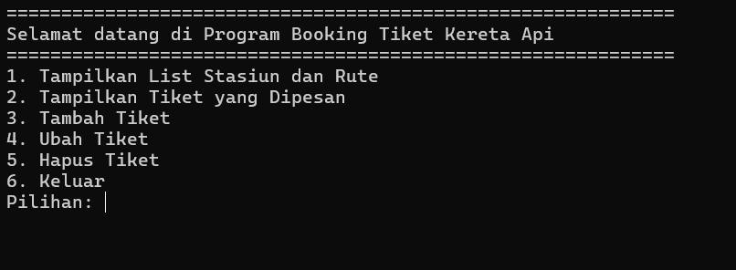

Gambar 4.2

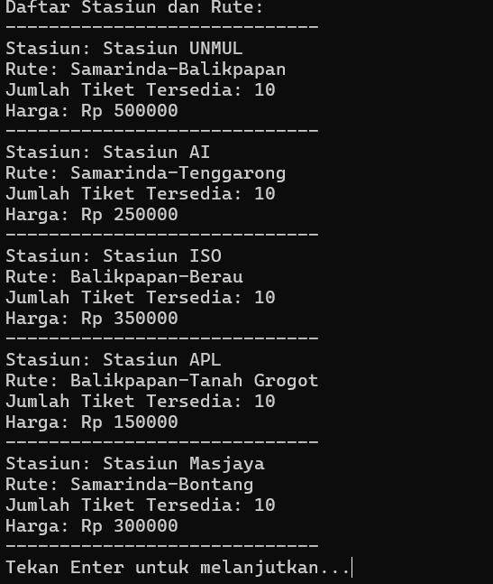

Gambar 4.3

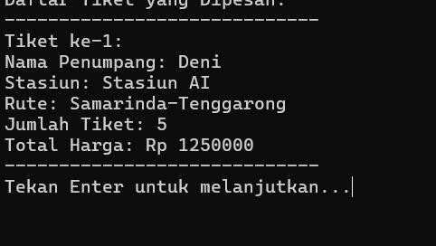

Gambar 4.4

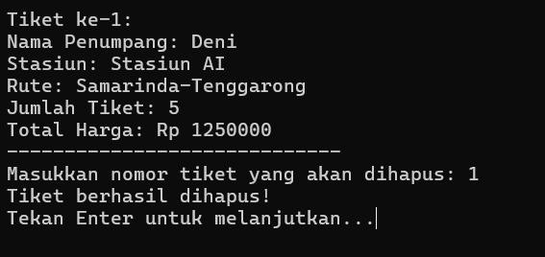

Gambar 4

## GIT

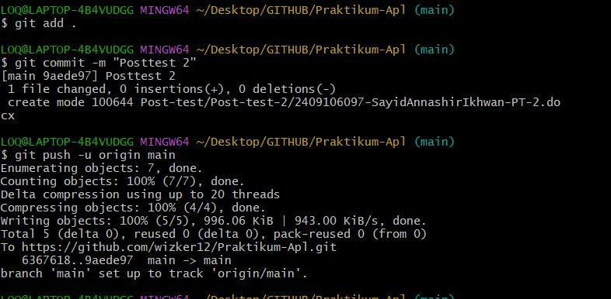

1. **git add .**
   * Perintah ini digunakan untuk menambahkan semua perubahan (file yang baru dibuat, diubah, atau dihapus) ke dalam staging area.
   * Titik (`.`) menunjukkan bahwa semua file yang ada dalam direktori kerja akan ditambahkan.

## git commit -m "Posttest 2"

* + Perintah ini membuat commit dengan pesan `"Posttest 2"`, yang mendokumentasikan perubahan yang telah ditambahkan ke staging area.
  + Commit ini menyimpan snapshot dari perubahan dalam repository lokal.

## git push -u origin main`

* + Perintah ini mengunggah commit yang telah dibuat ke repository di GitHub pada branch `main`.
  + `-u` (atau `--set-upstream`) digunakan untuk menghubungkan branch lokal `main` dengan branch `main` di repository remote (`origin`).
  + `origin` adalah alias default untuk repository remote yang dikloning atau diatur sebelumnya.

## Output yang dihasilkan:

* + Git menghitung dan mengompresi objek sebelum mengunggahnya ke repository remote.
  + Terlihat bahwa ada 7 objek yang dihitung dan 5 objek yang dikirim.
  + Branch `main` kini terhubung ke `origin/main`, sehingga ke depannya pengguna dapat melakukan `git push` tanpa harus menyertakan `origin main`.